Pour 4 personnes :
100 g de speculoos LOTUS
1 poire
250 g de roquefort
1 cuillère à soupe de crème fraîche épaisse

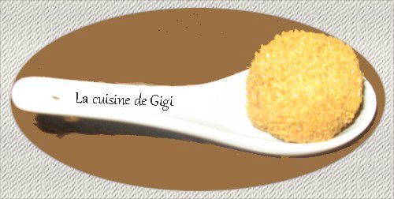

1-Placer les speculoos dans le bol du robot et mixer pour les réduire en poudre. Verser dans une assiette.
2-Eplucher la poire et la couper en petits morceaux.
3- Ecraser le roquefort à la fourchette dans une assiette avec la crème fraîche. Travailler de façon à obtenir une pâte lisse.
4- Rouler chaque morceau de poire dans le roquefort. Faire rouler le morceau pour l'égaliser et l'arrondir.
5- Rouler ensuite chaque morceau dans les speculoos en poudre. Réserver au frais 1 heure minimum.
Servir à l'apéritif avec un verre de vieux banyuls ou en fin de repas avec une salade aux noix.

